
МИНИСТЕРСТВО НАУКИ И ВЫСШЕГО ОБРАЗОВАНИЯ РОССИЙСКОЙ
ФЕДЕРАЦИИ
ФЕДЕРАЛЬНОЕ ГОСУДАРСТВЕННОЕ БЮДЖЕТНОЕ
ОБРАЗОВАТЕЛЬНОЕ УЧРЕЖДЕНИЕ ВЫСШЕГО ОБРАЗОВАНИЯ
«ДОНСКОЙ ГОСУДАРСТВЕННЫЙ ТЕХНИЧЕСКИЙ УНИВЕРСИТЕТ»
(ДГТУ)

Факультет «Информатика и вычислительная техника»
Кафедра «Кибербезопасность информационных систем»

Лабораторная работа №1
по дисциплине «Методы алгебраической геометрии в криптографии»

Выполнила: обучающаяся гр. ВКБ41
Хороших Я. Д
Проверили:
Артамонова Е. А.

г. Ростов-на-Дону
2025 г.
Лабораторная работа №1
«Проверка чисел на простоту»
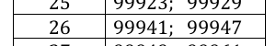
Рисунок 1 – Значения варианта
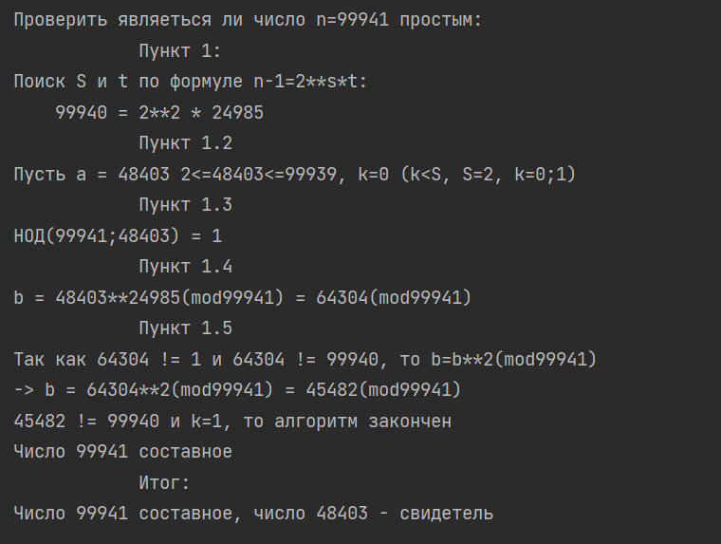
Рисунок 2 – Вывод в консоли проверки первого числа
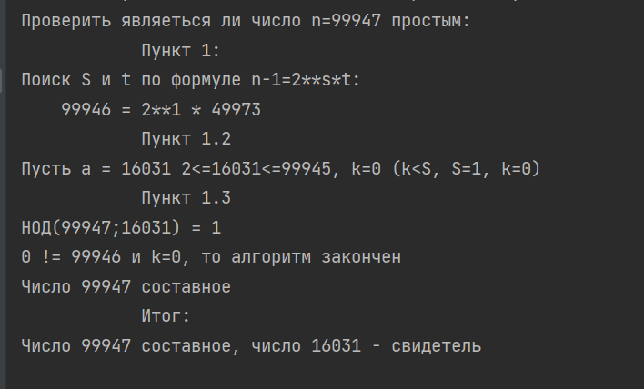
Рисунок 3 – Вывод в консоль проверки второго числа
Листинг кода:
import random
def Nod(a, b, count=0):
while True:
count += 1
a, b = b, a % b
if b == 0:
return a
def find_S_t(n, count=1):
degrees_2 = []
while True:
if count > n:
break
degrees_2.append(count)
count *= 2
for num in range(len(degrees_2) - 1, -1, -1):
if (n - 1) % degrees_2[num] == 0 and ((n - 1) // degrees_2[num]) % 2 == 1:
return num, (n - 1) // degrees_2[num]
number = 99947
b = 0
if number >= 3:
print(f"Проверить являеться ли число n={number} простым:")
# Пункт 1 - поиск S и t:
print(f"\t\t\tПункт 1:\nПоиск S и t по формуле n-1=2**s*t:")
S, t = find_S_t(number)
if S > 0:
print(f"\t{number - 1} = 2**{S} * {t}")
spisok_a, count = [], 0
a_mass = random.sample(range(2, number-1), number-3)
while len(spisok_a) != 5:
if count >= len(a_mass):
break
elif Nod(a_mass[count], number) == 1:
spisok_a.append(a_mass[count])
count += 1
string = ''
for i in range(len(spisok_a)):
print(f"\t\t\tПункт {i+1}.2\n"
f"Пусть a = {spisok_a[i]} 2<={spisok_a[i]}<={number-2}, k=0 (k<S, S={S}, k={string})\n"
f"\t\t\tПункт {i+1}.3\n"
f"НОД({number};{spisok_a[i]}) = 1")
for y in range(S-1):
b = spisok_a[i]**t % number
save_b = b
print(f"\t\t\tПункт {i+1}.4\n"
f"b = {spisok_a[i]}**{t}(mod{number}) = {b}(mod{number})")
if b == 1 or b == number - 1:
print(f"\tЧисло {number} вероятно простое, либо число {spisok_a[i]} - ложный свидетель\n\n\n")
break
print(f"\t\t\tПункт {i + 1}.5\n"
f"Так как {save_b} != 1 и {save_b} != {number-1}, то b=b**2(mod{number})\n"
f"-> b = {save_b}**2(mod{number}) = {b}(mod{number})")
if b == number - 1:
print(f"\t\t\tПункт {i+1}.6\n"
f"b = n - 1 = {b}\nЧисло {number} вероятно простое, либо число {spisok_a[i]} - ложный свидетель\n\n\n")
break
else:
print(f"{b} != {number-1} и k={S-1}, то алгоритм закончен\n"
f"Число {number} составное\n"
f"\t\t\tИтог:\nЧисло {number} составное, число {spisok_a[i]} - свидетель")
break
else:
print(f"\t\t\tИтог:\nПо итогу 5 проверок сделаем вывод что число {number} - вероятно простое")
else:
print(f"Число {number} составное")

